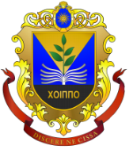

МІНІСТЕРСТВО ОСВІТИ І НАУКИ УКРАЇНИ
ХМЕЛЬНИЦЬКА ОБЛАСНА РАДА
ХМЕЛЬНИЦЬКИЙ ОБЛАСНИЙ ІНСТИТУТ
ПІСЛЯДИПЛОМНОЇ ПЕДАГОГІЧНОЇ ОСВІТИ
вул. Озерна, 14, м.Хмельницький,29000,
тел./факс (0382) 77-63-20,
E-mail: hmoippo@i.ua, код ЄДРПОУ 02139802

29.05.2019 № 501

Начальникам відділів (управлінь)
освіти міських рад, об’єднаних
територіальних громад та
районних
держадміністрацій;
Завідуючим районними
(міськими) методичними
кабінетами;
Директорам закладів освіти
обласного підпорядкування

Просимо довести до відома вчителів німецької мови інформацію про можливість проходження двотижневих курсів Гете-інституту на базі ХОІППО з 01.07. по 12.07.2019 з подальшою здачею іспиту на рівень володіння мовою B1 (безкоштовно).
Реєструватись за посиланням: https://www.goethe.de/ins/ua/de/spr/unt/vdl.cfm?fuseaction=events.detail&event_id=21557772
При виникненні запитань – 067 717 78 94, Луценко Л.П.

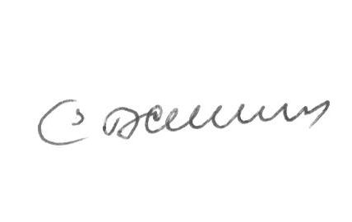

Ректор В.Берека

.

Л.Луценко 067 717 78 94

